

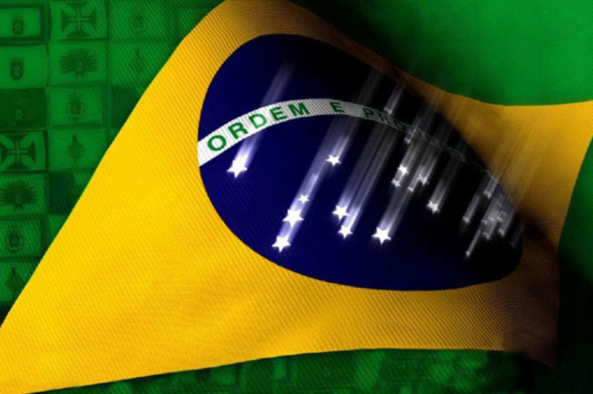

Romaní
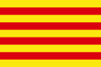

Romaní, romaní d'or
que va néixer al camp
sense ser sembrat.

Romaní, romaní d'or
que va néixer al camp
sense ser sembrat.
És el meu amor
que m‘ ho va dir així
que la flor del camp
era el romaní

És el meu amor
que m‘ ho va dir així
que la flor del camp
era el romaní

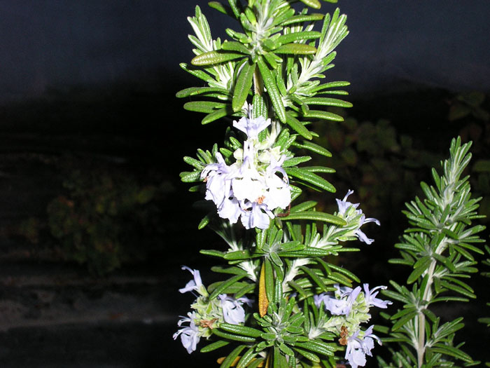

http://www.youtube.com/watch?v=eEn57cwEGsY

